附件1

吉林市城区商业服务业用地基准地价表
单位：元/平方米
土地级别 | 商业服务业用地
土地级别 | 商业用地 |  | 商务金融用地 |  | 娱乐用地 |  | 其他商业服务业用地
土地级别 | 基准地价 | 楼面地价 | 基准地价 | 楼面地价 | 基准地价 | 楼面地价 | 基准地价 | 楼面地价
Ⅰ | 5574 | 2230 | 5574 | 2230 | 5574 | 2230 | 5574 | 2230
Ⅱ | 4300 | 1720 | 4300 | 1720 | 4300 | 1720 | 4300 | 1720
Ⅲ | 3731 | 1492 | 3731 | 1492 | 3731 | 1492 | 3731 | 1492
Ⅳ | 2933 | 1173 | 2933 | 1173 | 2933 | 1173 | 2933 | 1173
Ⅴ | 1751 | 700 | 1751 | 700 | 1751 | 700 | 1751 | 700
Ⅵ | 1054 | 421 | 1054 | 421 | 1054 | 421 | 1054 | 421

附件2

吉林市城区居住用地基准地价表
单位：元/平方米
级别 | 居住用地
级别 | 城镇住宅用地 |  | 城镇社区服务设施用地
级别 | 基准地价 | 楼面地价 | 基准地价 | 楼面地价
Ⅰ | 7100 | 3550 | 7100 | 3550
Ⅱ | 4980 | 2490 | 4980 | 2490
Ⅲ | 3970 | 1985 | 3970 | 1985
Ⅳ | 3220 | 1610 | 3220 | 1610
Ⅴ | 2580 | 1290 | 2580 | 1290
Ⅵ | 1790 | 895 | 1790 | 895
Ⅶ | 1140 | 570 | 1140 | 570

附件3

吉林市城区工矿（仓储）用地基准地价表
单位：元/平方米
土地级别 | 工矿用地 |  | 仓储用地
土地级别 | 工业用地 | 采矿用地 | 物流仓储用地 | 储备库用地
土地级别 | 基准地价 | 基准地价 | 基准地价 | 基准地价
Ⅰ | 1153 | 1153 | 1153 | 1153
Ⅱ | 839 | 839 | 839 | 839
Ⅲ | 587 | 587 | 587 | 587
Ⅳ | 387 | 387 | 387 | 387
Ⅴ | 342 | 342 | 342 | 342

附件4

吉林市城区工矿（仓储）用地最低价标准
单位：元/平方米
级别 | 吉林市城区
级别 | 一级 | 二级 | 三级 | 四级 | 五级
最低价标准 | 807 | 587 | 409 | 340 | 336

附件5

吉林市城区公共管理与公共服务用地
基准地价表
单位：元/平方米
土地级别 | 公共管理与公共服务用地
土地级别 | 机关团体用地 |  | 科研用地 |  | 文化用地 |  | 教育用地 |  | 体育用地 |  | 医疗卫生用地 |  | 社会福利用地
土地级别 | 基准地价 | 楼面地价 | 基准地价 | 楼面地价 | 基准地价 | 楼面地价 | 基准地价 | 楼面地价 | 基准地价 | 楼面地价 | 基准地价 | 楼面地价 | 基准地价 | 楼面地价
Ⅰ | 4645 | 2323 | 4645 | 2323 | 4645 | 2323 | 4645 | 2323 | 4645 | 2323 | 4645 | 2323 | 4645 | 2323
Ⅱ | 3583 | 1792 | 3583 | 1792 | 3583 | 1792 | 3583 | 1792 | 3583 | 1792 | 3583 | 1792 | 3583 | 1792
Ⅲ | 3109 | 1555 | 3109 | 1555 | 3109 | 1555 | 3109 | 1555 | 3109 | 1555 | 3109 | 1555 | 3109 | 1555
Ⅳ | 2626 | 1313 | 2626 | 1313 | 2626 | 1313 | 2626 | 1313 | 2626 | 1313 | 2626 | 1313 | 2626 | 1313
Ⅴ | 2144 | 1072 | 2144 | 1072 | 2144 | 1072 | 2144 | 1072 | 2144 | 1072 | 2144 | 1072 | 2144 | 1072
Ⅵ | 1459 | 730 | 1459 | 730 | 1459 | 730 | 1459 | 730 | 1459 | 730 | 1459 | 730 | 1459 | 730
Ⅶ | 878 | 439 | 878 | 439 | 878 | 439 | 878 | 439 | 878 | 439 | 878 | 439 | 878 | 439

附件6
吉林市城区商业服务业用地基准地价图
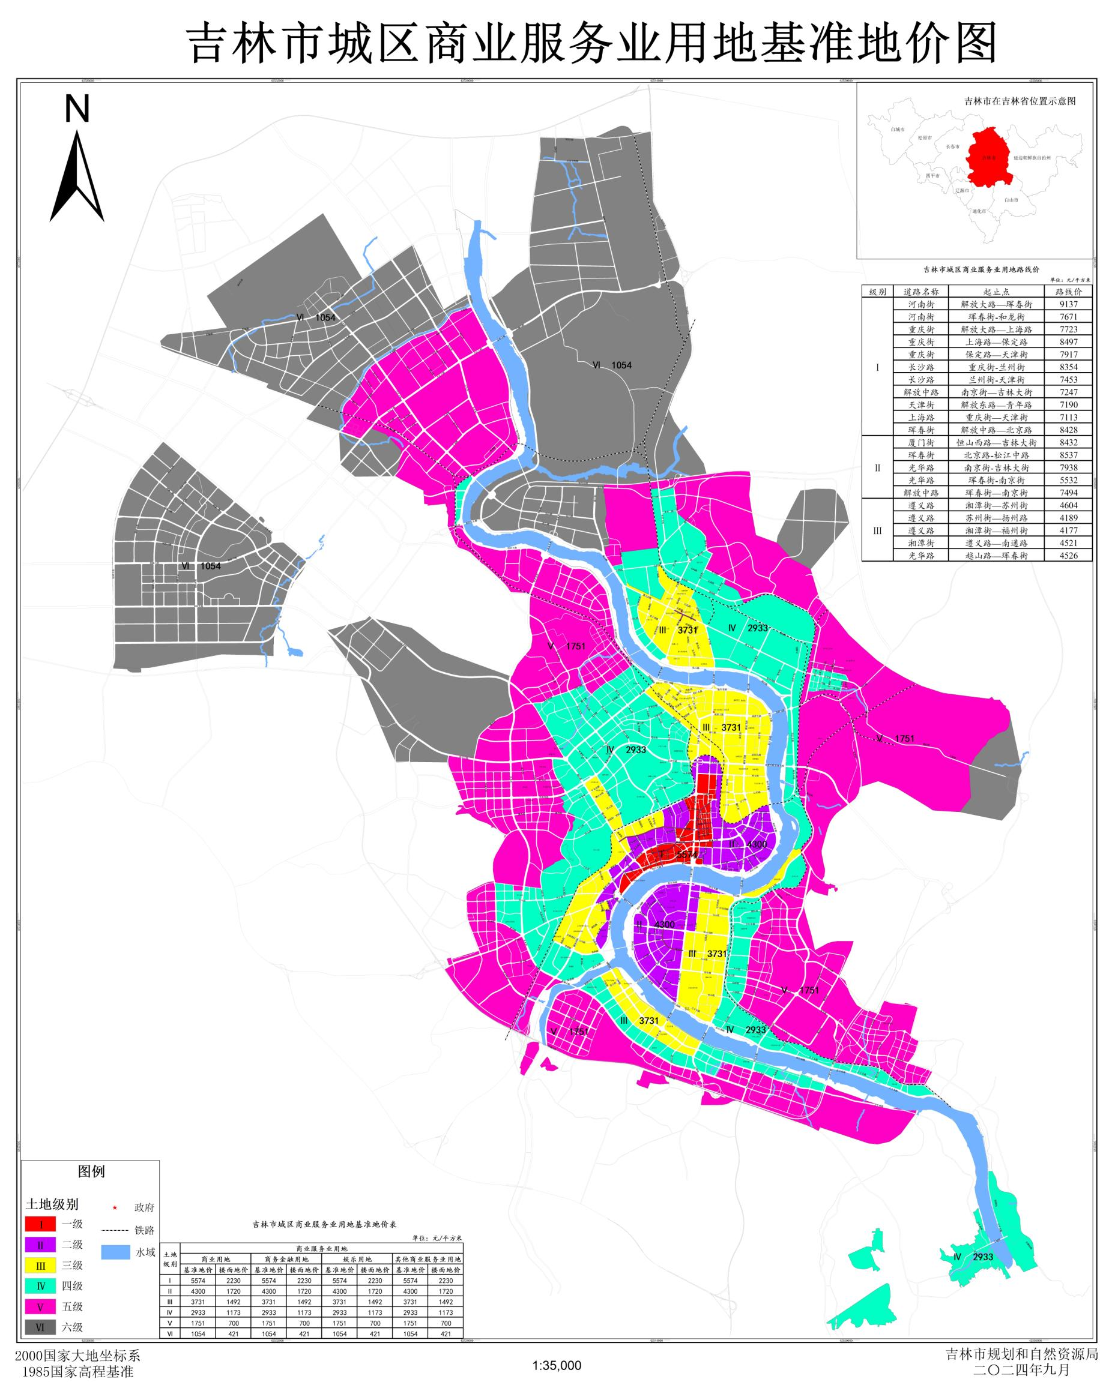
附件7
吉林市城区居住用地基准地价图
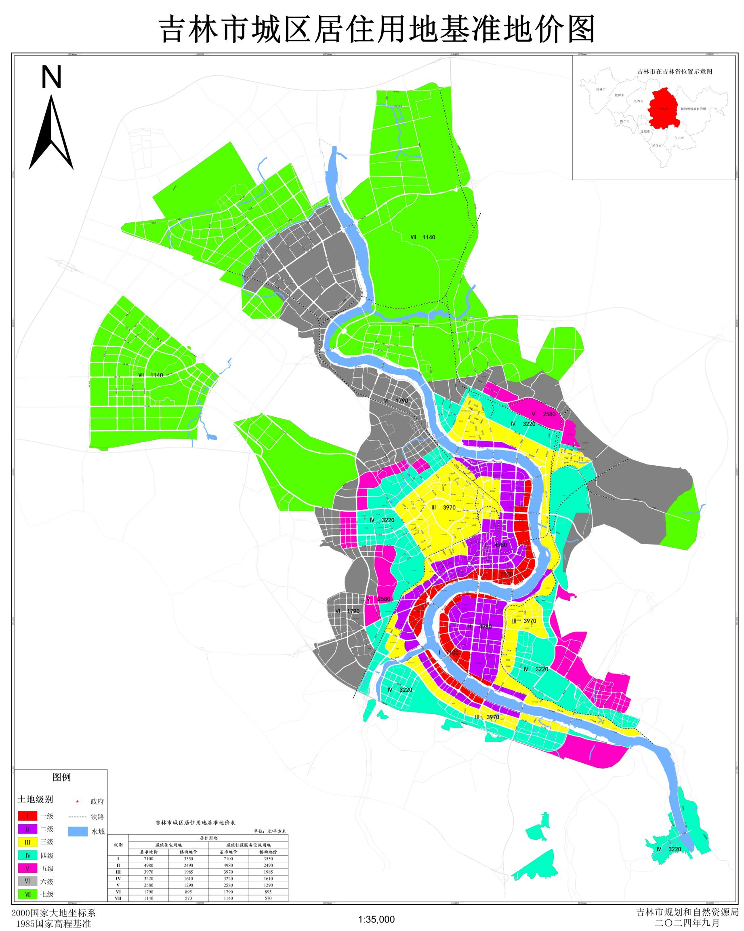
附件8
吉林市城区工矿（仓储）用地基准地价图
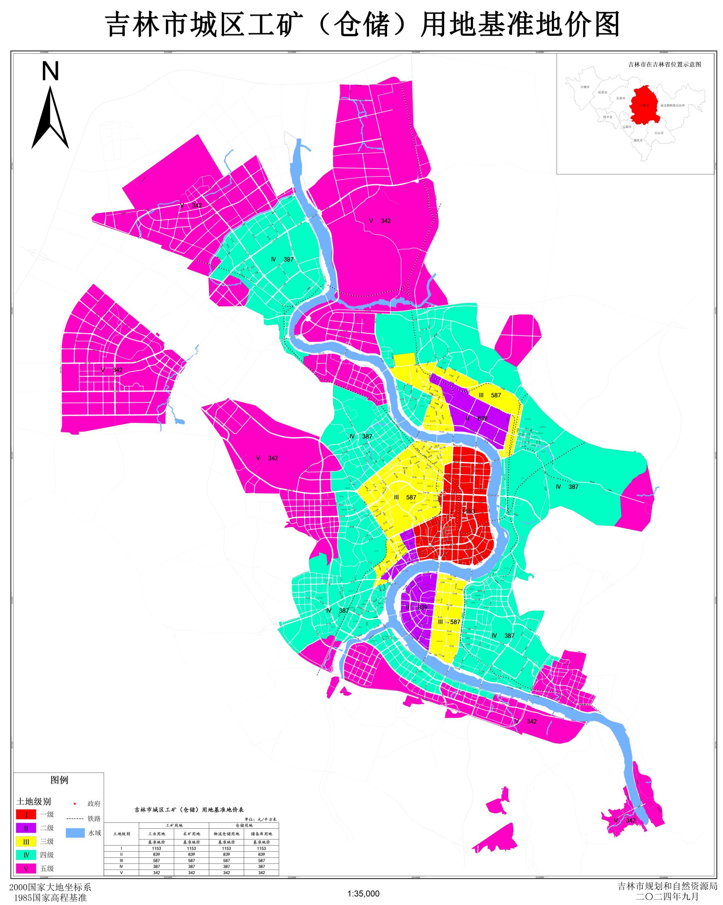

附件9

吉林市城区公共管理与公共服务用地
基准地价图
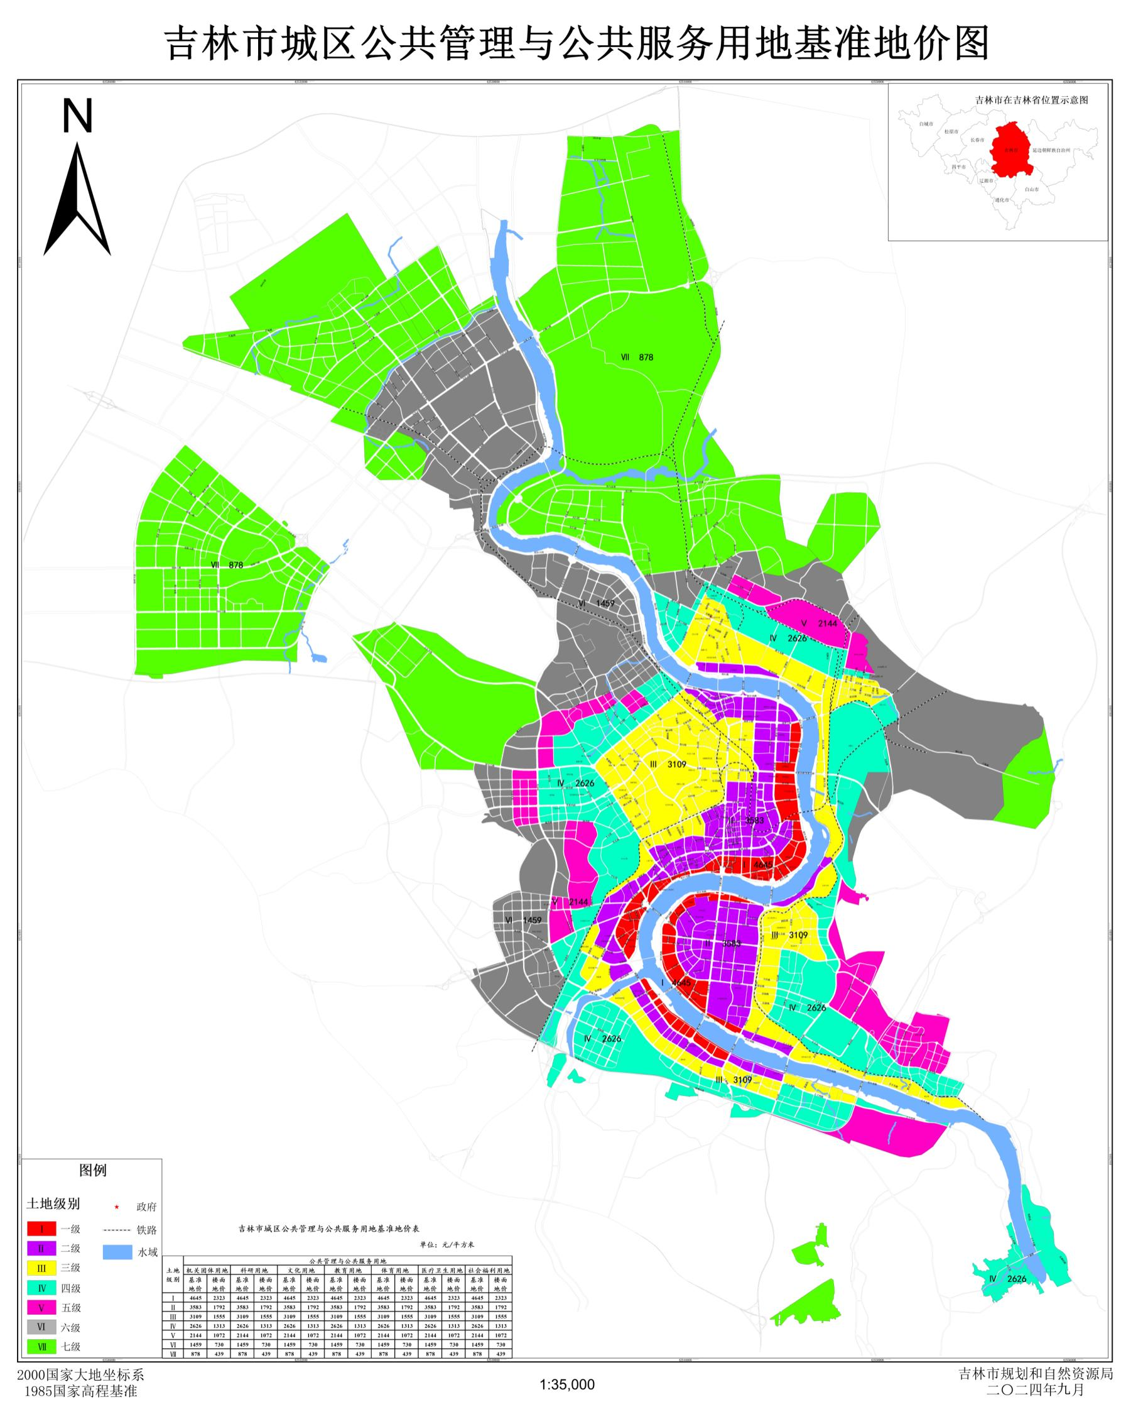
附件10

吉林市城区商业服务业用地路线价表
单位：元/平方米
级别 | 道路名称 | 起止点 | 路线价 | 出让纯收益
Ⅰ | 河南街 | 解放大路—珲春街 | 9137 | 4492
Ⅰ | 河南街 | 珲春街—和龙街 | 7671 | 3726
Ⅰ | 重庆街 | 解放大路—上海路 | 7723 | 3878
Ⅰ | 重庆街 | 上海路—保定路 | 8497 | 4152
Ⅰ | 重庆街 | 保定路—天津街 | 7917 | 3872
Ⅰ | 长沙路 | 重庆街—兰州街 | 8354 | 3909
Ⅰ | 长沙路 | 兰州街—天津街 | 7453 | 3208
Ⅰ | 解放中路 | 南京街—吉林大街 | 7247 | 3402
Ⅰ | 天津街 | 解放东路—青年路 | 7190 | 3245
Ⅰ | 上海路 | 重庆街—天津街 | 7113 | 3468
Ⅰ | 珲春街 | 解放中路—北京路 | 8428 | 3883
Ⅱ | 厦门街 | 恒山西路—吉林大街 | 8432 | 4849
Ⅱ | 珲春街 | 北京路—松江中路 | 8537 | 3754
Ⅱ | 光华路 | 南京街—吉林大街 | 7938 | 3855
Ⅱ | 光华路 | 珲春街—南京街 | 5532 | 2488
Ⅱ | 解放中路 | 珲春街—南京街 | 7494 | 3611
Ⅲ | 遵义路 | 湘潭街—苏州街 | 4604 | 2078
Ⅲ | 遵义路 | 苏州街—扬州路 | 4189 | 1780
Ⅲ | 遵义路 | 湘潭街—福州街 | 4177 | 1668
Ⅲ | 湘潭街 | 遵义路—南通路 | 4521 | 1912
Ⅲ | 光华路 | 越山路—珲春街 | 4526 | 1717

附件11

吉林市城区地下空间基准地价表
单位：元/平方米
用途 | 级别 | 地下空间基准地价
用途 | 级别 | 负一层 | 负二层
商业服务业  用地 | Ⅰ | 56 | 33
商业服务业  用地 | Ⅱ | 43 | 26
商业服务业  用地 | Ⅲ | 37 | 22
商业服务业  用地 | Ⅳ | 29 | 18
商业服务业  用地 | Ⅴ | 18 | 11
商业服务业  用地 | Ⅵ | 11 | 6
居住用地 | Ⅰ | 89 | 54
居住用地 | Ⅱ | 65 | 39
居住用地 | Ⅲ | 53 | 32
居住用地 | Ⅳ | 41 | 25
居住用地 | Ⅴ | 36 | 21
居住用地 | Ⅵ | 24 | 14
居住用地 | Ⅶ | 16 | 9
工矿（仓储）  用地 | Ⅰ | 12 | 7
工矿（仓储）  用地 | Ⅱ | 9 | 5
工矿（仓储）  用地 | Ⅲ | 6 | 4
工矿（仓储）  用地 | Ⅳ | 4 | 2
工矿（仓储）  用地 | Ⅴ | 3 | 2
公共管理与公共服务用地 | Ⅰ | 23 | 14
公共管理与公共服务用地 | Ⅱ | 18 | 11
公共管理与公共服务用地 | Ⅲ | 16 | 9
公共管理与公共服务用地 | Ⅳ | 13 | 8
公共管理与公共服务用地 | Ⅴ | 11 | 6
公共管理与公共服务用地 | Ⅵ | 7 | 4
公共管理与公共服务用地 | Ⅶ | 4 | 3

附件12

吉林市城区商业服务业用地土地出让纯收益
单位：元/平方米
土地级别 | 商业服务业用地
土地级别 | 商业用地 | 商务金融用地 | 娱乐用地 | 其他商业服务业用地
土地级别 | 纯收益 | 纯收益 | 纯收益 | 纯收益
Ⅰ | 1114 | 1114 | 1114 | 1114
Ⅱ | 860 | 860 | 860 | 860
Ⅲ | 746 | 746 | 746 | 746
Ⅳ | 587 | 587 | 587 | 587
Ⅴ | 350 | 350 | 350 | 350
Ⅵ | 211 | 211 | 211 | 211

附件13

吉林市城区居住用地土地出让纯收益
单位：元/平方米
级别 | 居住用地
级别 | 城镇住宅用地 | 城镇社区服务设施用地
级别 | 纯收益 | 纯收益
Ⅰ | 1788 | 1788
Ⅱ | 1305 | 1305
Ⅲ | 1052 | 1052
Ⅳ | 825 | 825
Ⅴ | 715 | 715
Ⅵ | 477 | 477
Ⅶ | 316 | 316

附件14

吉林市城区工矿（仓储）用地土地出让纯收益

单位：元/平方米
土地级别 | 工矿用地 |  | 仓储用地
土地级别 | 工业用地 | 采矿用地 | 物流仓储用地 | 储备库用地
土地级别 | 纯收益 | 纯收益 | 纯收益 | 纯收益
Ⅰ | 238 | 238 | 238 | 238
Ⅱ | 170 | 170 | 170 | 170
Ⅲ | 118 | 118 | 118 | 118
Ⅳ | 77 | 77 | 77 | 77
Ⅴ | 68 | 68 | 68 | 68

附件15

吉林市城区公共管理与公共服务用地
土地出让纯收益
单位：元/平方米
土地级别 | 公共管理与公共服务用地
土地级别 | 机关团体用地 | 科研用地 | 文化用地 | 教育用地 | 体育用地 | 医疗卫生用地 | 社会福利用地
土地级别 | 纯收益 | 纯收益 | 纯收益 | 纯收益 | 纯收益 | 纯收益 | 纯收益
Ⅰ | 465 | 465 | 465 | 465 | 465 | 465 | 465
Ⅱ | 358 | 358 | 358 | 358 | 358 | 358 | 358
Ⅲ | 311 | 311 | 311 | 311 | 311 | 311 | 311
Ⅳ | 263 | 263 | 263 | 263 | 263 | 263 | 263
Ⅴ | 214 | 214 | 214 | 214 | 214 | 214 | 214
Ⅵ | 146 | 146 | 146 | 146 | 146 | 146 | 146
Ⅶ | 88 | 88 | 88 | 88 | 88 | 88 | 88

附件16

吉林市城区商业服务业用地年租金标准
（以基准地价为基数）
单位：元/平方米
用途 | 商业用地、商务金融用地、娱乐用地、其他商业服务业用地
年期 | 一级 | 二级 | 三级 | 四级 | 五级 | 六级
1 | 349 | 270 | 234 | 184 | 110 | 66
2 | 679 | 524 | 455 | 357 | 213 | 128
3 | 990 | 764 | 663 | 521 | 311 | 187
4 | 1284 | 990 | 859 | 675 | 403 | 243
5 | 1561 | 1204 | 1045 | 821 | 490 | 295

附件17

吉林市城区商业服务业用地年租金标准
（以土地出让纯收益为基数）
单位：元/平方米
用途 | 商业用地、商务金融用地、娱乐用地、其他商业服务业用地
年期 | 一级 | 二级 | 三级 | 四级 | 五级 | 六级
1 | 70 | 54 | 47 | 37 | 22 | 13
2 | 136 | 105 | 91 | 72 | 43 | 26
3 | 198 | 153 | 133 | 104 | 62 | 37
4 | 257 | 198 | 172 | 135 | 81 | 49
5 | 312 | 241 | 209 | 164 | 98 | 59

附件18

吉林市城区商业服务业用地路线价年租金标准
（以基准地价为基数）
单位：元/平方米
级别 | 道路名称 | 起止点 | 一年 | 二年 | 三年 | 四年 | 五年
Ⅰ | 河南街 | 解放大路—珲春街 | 573 | 1113 | 1623 | 2104 | 2558
Ⅰ | 河南街 | 珲春街—和龙街 | 481 | 935 | 1363 | 1767 | 2148
Ⅰ | 重庆街 | 解放大路—上海路 | 484 | 941 | 1372 | 1779 | 2162
Ⅰ | 重庆街 | 上海路—保定路 | 533 | 1035 | 1510 | 1957 | 2379
Ⅰ | 重庆街 | 保定路—天津街 | 496 | 965 | 1406 | 1823 | 2216
Ⅰ | 长沙路 | 重庆街—兰州街 | 524 | 1018 | 1484 | 1924 | 2339
Ⅰ | 长沙路 | 兰州街—天津街 | 467 | 908 | 1324 | 1716 | 2087
Ⅰ | 解放中路 | 南京街—吉林大街 | 454 | 883 | 1287 | 1669 | 2029
Ⅰ | 天津街 | 解放东路—青年路 | 451 | 876 | 1277 | 1656 | 2013
Ⅰ | 上海路 | 重庆街—天津街 | 446 | 867 | 1264 | 1638 | 1991
Ⅰ | 珲春街 | 解放中路—北京路 | 528 | 1027 | 1497 | 1941 | 2360
Ⅱ | 厦门街 | 恒山西路—吉林大街 | 529 | 1027 | 1498 | 1942 | 2361
Ⅱ | 珲春街 | 北京路—松江中路 | 535 | 1040 | 1517 | 1966 | 2390
Ⅱ | 光华路 | 南京街—吉林大街 | 498 | 967 | 1410 | 1828 | 2222
Ⅱ | 光华路 | 珲春街—南京街 | 347 | 674 | 983 | 1274 | 1549
Ⅱ | 解放中路 | 珲春街—南京街 | 470 | 913 | 1331 | 1726 | 2098
Ⅲ | 遵义路 | 湘潭街—苏州街 | 289 | 561 | 818 | 1060 | 1289
Ⅲ | 遵义路 | 苏州街—扬州路 | 263 | 510 | 744 | 965 | 1173
Ⅲ | 遵义路 | 湘潭街—福州街 | 262 | 509 | 742 | 962 | 1169
Ⅲ | 湘潭街 | 遵义路—南通路 | 283 | 551 | 803 | 1041 | 1266
Ⅲ | 光华路 | 越山路—珲春街 | 284 | 551 | 804 | 1042 | 1267

附件19

吉林市城区商业服务业用地路线价年租金标准
（以土地出让纯收益为基数）
单位：元/平方米
级别 | 道路名称 | 起止点 | 一年 | 二年 | 三年 | 四年 | 五年
Ⅰ | 河南街 | 解放大路—珲春街 | 282 | 547 | 798 | 1034 | 1258
Ⅰ | 河南街 | 珲春街—和龙街 | 234 | 454 | 662 | 858 | 1043
Ⅰ | 重庆街 | 解放大路—上海路 | 243 | 473 | 689 | 893 | 1086
Ⅰ | 重庆街 | 上海路—保定路 | 260 | 506 | 738 | 956 | 1162
Ⅰ | 重庆街 | 保定路—天津街 | 243 | 472 | 688 | 892 | 1084
Ⅰ | 长沙路 | 重庆街—兰州街 | 245 | 476 | 694 | 900 | 1094
Ⅰ | 长沙路 | 兰州街—天津街 | 201 | 391 | 570 | 739 | 898
Ⅰ | 解放中路 | 南京街—吉林大街 | 213 | 415 | 604 | 783 | 952
Ⅰ | 天津街 | 解放东路—青年路 | 203 | 395 | 576 | 747 | 908
Ⅰ | 上海路 | 重庆街—天津街 | 217 | 423 | 616 | 799 | 971
Ⅰ | 珲春街 | 解放中路—北京路 | 243 | 473 | 690 | 894 | 1087
Ⅱ | 厦门街 | 恒山西路—吉林大街 | 304 | 591 | 861 | 1117 | 1358
Ⅱ | 珲春街 | 北京路—松江中路 | 235 | 457 | 667 | 865 | 1051
Ⅱ | 光华路 | 南京街—吉林大街 | 242 | 470 | 685 | 888 | 1079
Ⅱ | 光华路 | 珲春街—南京街 | 156 | 303 | 442 | 573 | 697
Ⅱ | 解放中路 | 珲春街—南京街 | 226 | 440 | 642 | 832 | 1011
Ⅲ | 遵义路 | 湘潭街—苏州街 | 130 | 253 | 369 | 479 | 582
Ⅲ | 遵义路 | 苏州街—扬州路 | 112 | 217 | 316 | 410 | 498
Ⅲ | 遵义路 | 湘潭街—福州街 | 105 | 203 | 296 | 384 | 467
Ⅲ | 湘潭街 | 遵义路—南通路 | 120 | 233 | 340 | 440 | 535
Ⅲ | 光华路 | 越山路—珲春街 | 108 | 209 | 305 | 395 | 481

附件20

吉林市城区居住用地年租金标准
（以基准地价为基数）
单位：元/平方米
用途 | 城镇住宅用地、城镇社区服务设施用地
年期 | 一级 | 二级 | 三级 | 四级 | 五级 | 六级 | 七级
1 | 409 | 287 | 229 | 185 | 149 | 103 | 66
2 | 794 | 557 | 444 | 360 | 289 | 200 | 128
3 | 1158 | 812 | 648 | 525 | 421 | 292 | 186
4 | 1502 | 1053 | 840 | 681 | 546 | 379 | 241
5 | 1825 | 1280 | 1021 | 828 | 663 | 460 | 293

附件21

吉林市城区居住用地年租金标准
（以土地出让纯收益为基数）
单位：元/平方米
用途 | 城镇住宅用地、城镇社区服务设施用地
年期 | 一级 | 二级 | 三级 | 四级 | 五级 | 六级 | 七级
1 | 103 | 75 | 61 | 48 | 41 | 27 | 18
2 | 200 | 146 | 118 | 92 | 80 | 53 | 35
3 | 292 | 213 | 172 | 135 | 117 | 78 | 52
4 | 378 | 276 | 222 | 174 | 151 | 101 | 67
5 | 460 | 336 | 270 | 212 | 184 | 123 | 81

附件22

吉林市城区工矿（仓储）用地年租金标准
（以基准地价为基数）
单位：元/平方米
用途 | 工业用地、采矿用地、物流仓储用地、储备库用地
年期 | 一级 | 二级 | 三级 | 四级 | 五级
1 | 69 | 50 | 35 | 23 | 20
2 | 134 | 98 | 68 | 45 | 40
3 | 196 | 142 | 100 | 66 | 58
4 | 253 | 184 | 129 | 85 | 75
5 | 308 | 224 | 157 | 103 | 91

附件23

吉林市城区工矿（仓储）用地年租金标准
（以土地出让纯收益为基数）
单位：元/平方米
用途 | 工业用地、采矿用地、物流仓储用地、储备库用地
年期 | 一级 | 二级 | 三级 | 四级 | 五级
1 | 14 | 10 | 7 | 5 | 4
2 | 28 | 20 | 14 | 9 | 8
3 | 40 | 29 | 20 | 13 | 12
4 | 52 | 37 | 26 | 17 | 15
5 | 64 | 45 | 32 | 21 | 18

附件24

吉林市城区公共管理与公共服务用地
年租金标准（以基准地价为基数）
单位：元/平方米
用途 | 机关团体用地、科研用地、文化用地、教育用地、体育用地、医疗卫生用地、社会福利用地
年期 | 一级 | 二级 | 三级 | 四级 | 五级 | 六级 | 七级
1 | 278 | 214 | 186 | 157 | 128 | 87 | 53
2 | 540 | 417 | 362 | 305 | 249 | 170 | 102
3 | 788 | 608 | 527 | 445 | 364 | 247 | 149
4 | 1021 | 788 | 683 | 577 | 471 | 321 | 193
5 | 1241 | 958 | 831 | 702 | 573 | 390 | 235

附件25

吉林市城区公共管理与公共服务用地
年租金标准（以土地出让纯收益为基数）
单位：元/平方米
用途 | 机关团体用地、科研用地、文化用地、教育用地、体育用地、医疗卫生用地、社会福利用地
年期 | 一级 | 二级 | 三级 | 四级 | 五级 | 六级 | 七级
1 | 28 | 21 | 19 | 16 | 13 | 9 | 5
2 | 54 | 42 | 36 | 31 | 25 | 17 | 10
3 | 79 | 61 | 53 | 45 | 36 | 25 | 15
4 | 102 | 79 | 68 | 58 | 47 | 32 | 19
5 | 124 | 96 | 83 | 70 | 57 | 39 | 24

附件26

吉林市乡（镇）商业服务业用地基准地价表

单位：元/平方米
土地  级别 | 商业服务业用地
土地  级别 | 商业用地 |  | 商务金融用地 |  | 娱乐用地 |  | 其他商业服务业用地
土地  级别 | 基准地价 | 楼面地价 | 基准地价 | 楼面地价 | 基准地价 | 楼面地价 | 基准地价 | 楼面地价
一等 | 756 | 378 | 756 | 378 | 756 | 378 | 756 | 378
二等 | 545 | 273 | 545 | 273 | 545 | 273 | 545 | 273
三等 | 483 | 242 | 483 | 242 | 483 | 242 | 483 | 242

附件27

吉林市乡（镇）居住用地基准地价表

单位：元/平方米
级别 | 居住用地
级别 | 城镇住宅用地 |  | 城镇社区服务设施用地
级别 | 基准地价 | 楼面地价 | 基准地价 | 楼面地价
一等 | 517 | 345 | 517 | 345
二等 | 458 | 305 | 458 | 305
三等 | 420 | 280 | 420 | 280

附件28

吉林市乡（镇）工矿（仓储）用地基准地价表

单位：元/平方米
土地级别 | 工矿用地 |  |  |  | 仓储用地
土地级别 | 工业用地 |  | 采矿用地 |  | 物流仓储用地 |  | 储备库用地
土地级别 | 基准  地价 | 最低  价标准 | 基准  地价 | 最低  价标准 | 基准  地价 | 最低价标准 | 基准  地价 | 最低价标准
一等 | 336 | 336 | 336 | 336 | 336 | 336 | 336 | 336
二等 | 336 | 336 | 336 | 336 | 336 | 336 | 336 | 336
三等 | 336 | 336 | 336 | 336 | 336 | 336 | 336 | 336

附件29

吉林市乡（镇）公共管理与公共服务用地
基准地价表
单位：元/平方米
土地级别 | 公共管理与公共服务用地
土地级别 | 机关团体  用地 |  | 科研用地 |  | 文化用地 |  | 教育用地 |  | 体育用地 |  | 医疗卫生  用地 |  | 社会福利  用地
土地级别 | 基准地价 | 楼面地价 | 基准地价 | 楼面地价 | 基准地价 | 楼面地价 | 基准地价 | 楼面地价 | 基准地价 | 楼面地价 | 基准地价 | 楼面地价 | 基准地价 | 楼面地价
一等 | 458 | 305 | 458 | 305 | 458 | 305 | 458 | 305 | 458 | 305 | 458 | 305 | 458 | 305
二等 | 404 | 269 | 404 | 269 | 404 | 269 | 404 | 269 | 404 | 269 | 404 | 269 | 404 | 269
三等 | 361 | 240 | 361 | 240 | 361 | 240 | 361 | 240 | 361 | 240 | 361 | 240 | 361 | 240

附件30
吉林市乡（镇）基准地价图
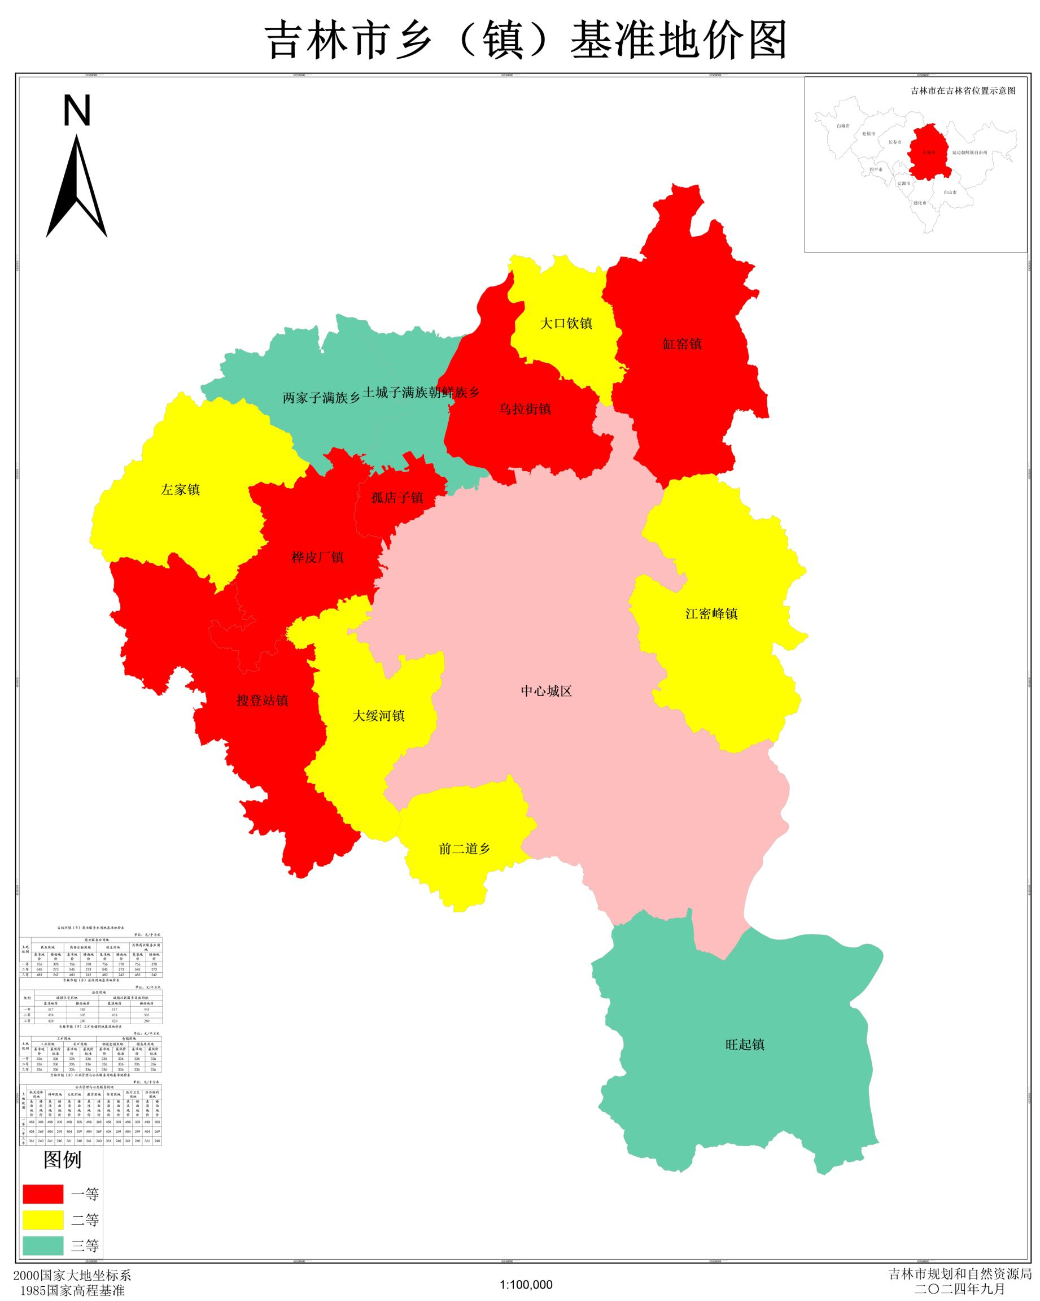
附件31

吉林市乡（镇）商业服务业用地土地出让纯收益
单位：元/平方米
土地等别 | 商业服务业用地
土地等别 | 商业用地 | 商务金融用地 | 娱乐用地 | 其他商业服务业用地
土地等别 | 纯收益 | 纯收益 | 纯收益 | 纯收益
Ⅰ | 252 | 252 | 252 | 252
Ⅱ | 185 | 185 | 185 | 185
Ⅲ | 168 | 168 | 168 | 168

附件32

吉林市乡（镇）居住用地土地出让纯收益
单位：元/平方米
土地等别 | 居住用地
土地等别 | 城镇住宅用地 | 城镇社区服务设施用地
土地等别 | 纯收益 | 纯收益
Ⅰ | 164 | 164
Ⅱ | 148 | 148
Ⅲ | 137 | 137

附件33

吉林市乡（镇）工矿（仓储）用地
土地出让纯收益
单位：元/平方米
土地等别 | 工矿用地 |  | 仓储用地
土地等别 | 工业用地 | 采矿用地 | 物流仓储用地 | 储备库用地
土地等别 | 纯收益 | 纯收益 | 纯收益 | 纯收益
Ⅰ | 108 | 108 | 108 | 108
Ⅱ | 108 | 108 | 108 | 108
Ⅲ | 108 | 108 | 108 | 108

附件34

吉林市乡（镇）公共管理与公共服务用地
土地出让纯收益
单位：元/平方米
土地等别 | 公共管理与公共服务用地
土地等别 | 机关团体用地 | 科研用地 | 文化用地 | 教育用地 | 体育用地 | 医疗卫生用地 | 社会福利用地
土地等别 | 纯收益 | 纯收益 | 纯收益 | 纯收益 | 纯收益 | 纯收益 | 纯收益
Ⅰ | 46 | 46 | 46 | 46 | 46 | 46 | 46
Ⅱ | 40 | 40 | 40 | 40 | 40 | 40 | 40
Ⅲ | 36 | 36 | 36 | 36 | 36 | 36 | 36

附件35

吉林市乡（镇）商业服务业用地年租金标准
（以基准地价为基数）
单位：元/平方米
用途 | 商业用地、商务金融用地、娱乐用地、其他商业服务业用地
年期 | 一等镇（乡） | 二等镇（乡） | 三等镇（乡）
1 | 47 | 34 | 30
2 | 92 | 66 | 59
3 | 134 | 97 | 86
4 | 174 | 126 | 111
5 | 212 | 153 | 135

附件36

吉林市乡（镇）商业服务业用地年租金标准
（以土地出让纯收益为基数）
单位：元/平方米
用途 | 商业用地、商务金融用地、娱乐用地、其他商业服务业用地
年期 | 一等镇（乡） | 二等镇（乡） | 三等镇（乡）
1 | 16 | 12 | 11
2 | 31 | 23 | 20
3 | 45 | 33 | 30
4 | 58 | 43 | 39
5 | 71 | 52 | 47

附件37

吉林市乡（镇）居住用地年租金标准
（以基准地价为基数）
单位：元/平方米
用途 | 城镇住宅用地、城镇社区服务设施用地
年期 | 一等镇（乡） | 二等镇（乡） | 三等镇（乡）
1 | 30 | 26 | 24
2 | 58 | 51 | 47
3 | 84 | 75 | 69
4 | 109 | 97 | 89
5 | 133 | 118 | 108

附件38

吉林市乡（镇）居住用地年租金标准
（以土地出让纯收益为基数）
单位：元/平方米
用途 | 城镇住宅用地、城镇社区服务设施用地
年期 | 一等镇（乡） | 二等镇（乡） | 三等镇（乡）
1 | 9 | 9 | 8
2 | 18 | 17 | 15
3 | 27 | 24 | 22
4 | 35 | 31 | 29
5 | 42 | 38 | 35

附件39

吉林市乡（镇）工矿（仓储）用地年租金标准
（以基准地价为基数）
单位：元/平方米
用途 | 工业用地、采矿用地、物流仓储用地、储备库用地
年期 | 一等镇（乡） | 二等镇（乡） | 三等镇（乡）
1 | 20 | 20 | 20
2 | 39 | 39 | 39
3 | 57 | 57 | 57
4 | 74 | 74 | 74
5 | 90 | 90 | 90

附件40

吉林市乡（镇）工矿（仓储）用地年租金标准
（以土地出让纯收益为基数）
单位：元/平方米
用途 | 工业用地、采矿用地、物流仓储用地、储备库用地
年期 | 一等镇（乡） | 二等镇（乡） | 三等镇（乡）
1 | 6 | 6 | 6
2 | 13 | 13 | 13
3 | 18 | 18 | 18
4 | 24 | 24 | 24
5 | 29 | 29 | 29

附件41

吉林市乡（镇）公共管理与公共服务用地
年租金标准（以基准地价为基数）
单位：元/平方米
用途 | 机关团体用地、科研用地、文化用地、教育用地、体育用地、医疗卫生用地、社会福利用地
年期 | 一等镇（乡） | 二等镇（乡） | 三等镇（乡）
1 | 27 | 24 | 22
2 | 53 | 47 | 42
3 | 78 | 69 | 61
4 | 101 | 89 | 79
5 | 122 | 108 | 96

附件42

吉林市乡（镇）公共管理与公共服务用地
年租金标准（以土地出让纯收益为基数）
单位：元/平方米
用途 | 机关团体用地、科研用地、文化用地、教育用地、体育用地、医疗卫生用地、社会福利用地
年期 | 一等镇（乡） | 二等镇（乡） | 三等镇（乡）
1 | 3 | 2 | 2
2 | 5 | 5 | 4
3 | 8 | 7 | 6
4 | 10 | 9 | 8
5 | 12 | 11 | 10

